2024--2025学年七年级第一学期期中综合测试卷
班级＿＿＿ 姓名＿＿＿＿学号＿＿＿＿考场＿＿＿＿考试号＿＿＿＿
。。。。。。。。。。装。。。。。。。。。订。。。。。。。。。。。。。。。。。。线。。。。。。。。。。。。。。。。。。。。。。。。。。。勿。。。。。。。。。答。。。。。。。。。题。。。。。。。。。。。
【地理】
一、单选题（每小题3分）
1．能确凿地证明地球是一个球体的是 （ ）
A.天圆地方说 B.天如斗笠，地如覆盘C.太阳的东升西落 D.地球卫星照片
某地某日出现了一种灾害性天气——龙卷风，平时善于观察的杨阳同学将龙卷风始发地A及运动方向在经纬网地图上进行了较为准确的标示。据此回答2-3题。
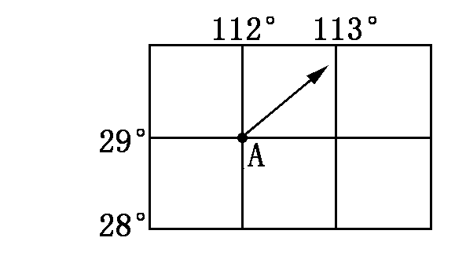
2.龙卷风始发地的经纬度位置是 （ ）
A.29°S 112°W
B.29°N 112°W
C.29°S 112°E
29D.°N 112°E
3.龙卷风运动的方向是 （ ）
A.自北向南 B.自西南向东北 C.自南向北 D.自东北向西南
4.以下从地图上获取信息的方法,错误的是 （ ）
A. 去徐州实验中学，想知道怎么走，选择城市交通图
B．想知道我市彭园的布局情况，选择小比例尺地图
C．想知道美国在什么地方，选择世界政治地图
D．从徐州去北京游览，想知道北京的位置，选择小比例尺地图
5.关于右侧等高线地形图中地理事物的叙述，正确的是 （ ）
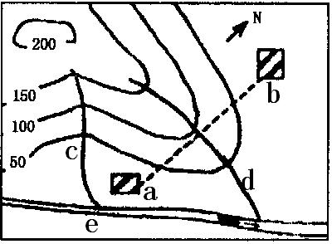
A. 村在b村的西南方向
B．线处为山脊，d线处为山谷
C．处河流由西北向东南流
D.从a村到b村规划的公路(虚线)不合理
6.下列大洲中，被太平洋、印度洋、大西洋包围的是
A.非洲 B.大洋洲 C.南极洲 D.南美洲
7．下列叙述中不能证明海陆变迁的是 （ ）
A．台湾海峡海底发现森林遗迹和古河道 B．地下埋藏着丰富的煤
C．东非大裂谷不断扩张 D．麦哲伦船队环球航行
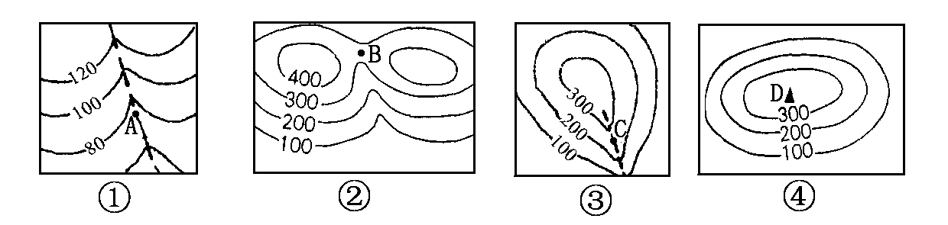
8．下列选项中，A、B、C、D所示的地形部位名称排序与图序相符的是

A.①谷 ②鞍部 ③山脊 ④山顶 B. ①山谷 ②山顶 ③鞍部 ④山脊
C.①山谷 ②山脊 ③山顶 ④鞍部 D. ①山脊 ②山谷 ③山顶 ④鞍部
9.下列关于地形类型的叙述，正确的是（ ）
A．相对高度小，而绝对高度大的地形是平原
B．山地与丘陵的共同点是海拔多在500米以上
C．盆地四周多被山地或高原环绕，中部一定是平原
D．平原与高原的共同点是地面起伏较小
10. 南、北美洲的分界线是 （ ）
A．苏伊士运河 B．巴拿马运河 C．土耳其海峡 D．地中海
11. 关于徐州市区（约34°N、117°E）位置的叙述，正确的是 （ ）
A．位于西半球、低纬度 B．位于北半球、高纬度
C．位于北半球、中纬度 D．位于东半球、低纬度
12. 甲地与海平面的垂直距离是2000米，比乙地低1000米，则 （ ）
A.甲地海拔1000米 B.甲乙两地相对高度1000米
C.乙地海拔1000米 D.甲地海拔3000米
13.世界上面积最大的陆地是 （ ）
A.亚欧大陆 B.非洲大陆 C.澳大利亚大陆 D.南极大陆
14.地球板块发生张裂运动时，地表会发生的现象是 （ ）
①断裂陷落；②地表隆起；③形成高大山脉；④形成新的海洋
A.① ② B.② ③ C.① ③ D.① ④
15.大陆漂移的假说是由谁提出的 （ ）
A.哥伦比亚 B.加加林 C.麦哲伦 D.魏格纳
16.世界上跨经度最广的大洲是 （ ）
A.亚洲 B.南极洲 C.北美洲 D.非洲
世界人口分布及增长存在很大的地区差异，分析下表，完成第17-18题
国家 | 人口密度 | 出生率 | 死亡率
X | 108 | 4.2% | 1.8%
Y | 270 | 0.6% | 0.7%

17.Y国的人口自然增长率是 （ ）
A.1.3% B.0.1% C.-1.3% D.-0.1%
18.关于X国与Y国的说法，正确的是 （ ）
A.国人口数量比Y 国少 B.国存在人口老龄化问题
C.国人口分布稠密 D.国人口增长快
19.人口稠密的地区绝大部分位于
A.中低纬度的近海平原地区 B.赤道附近的热带地区
C.中低纬度的大陆内部地区 D.中高纬度的平原地区
20.世界三大人种划分的依据是
A.“高等”或“低等”的标准 B.人类体质方面的特征
C.人们的风俗习惯、语言等 D.居住地的自然环境

二、综合题（40分,其中含卷面分1分）
21.读“等高线地形图”回答。（5分）
(1)若仅从地形方面考虑，请比较从B点爬到山顶A点容易还是从C点爬到山顶A点容易 。简述理由 _。
(2)若自A点沿直线向B点行进，那么行进方向是 ，自A点到C点行进，则行进方向是 。
(3)计算这幅图的等高距是 米，D点的地形类型是 。（山体部位）
(4)据测量，A点到C点的图上距离为2.5厘米，A点到B点的图上距离为1厘米，那么A点到B点的实地距离比A点到C点的实地距离近 米。
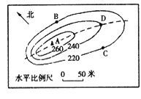

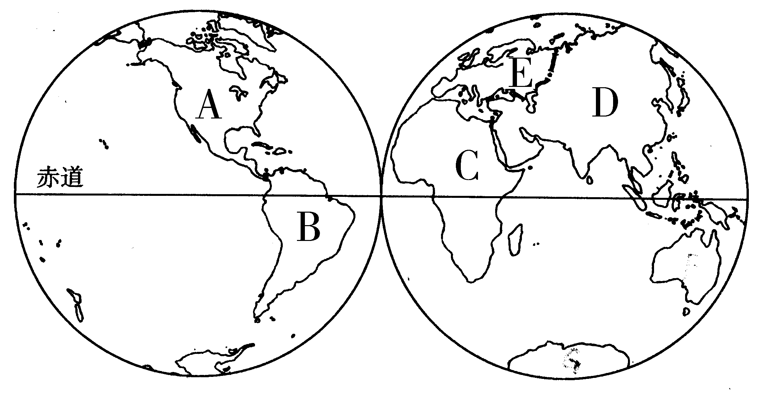
22.读东西半球图，完成下列要求。（10分）

（1）写出下图中字母所代表的大洲的名称
A B C D E
（2）AB两洲的分界线是 运河，DE两洲的分界线是 山脉、 河、大高加索山脉和 海峡。
（3）世界上最高的山峰位于 （填字母）洲。

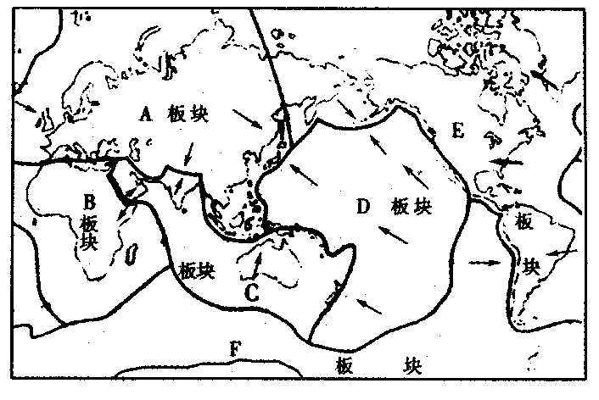
23.读“六大板块示意图”,完成下列要求。（10分）

（1）由坚硬岩石组成的地球表层,并非整体一块,而是分成 大板块。它们是：
A 板块， B 板块， C 板块，
D 板块， E 板块， F 板块。
（2）在六大板块中， （填名称）板块几乎全部是海洋，两大洲同属于一个板块的除了亚欧板块外，还有 （填名称）板块。
（3）亚欧大陆东侧的岛国日本为什么多地震

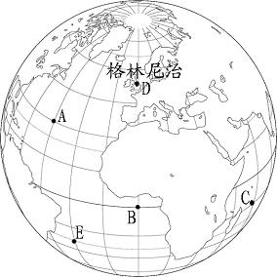
24.读地球部分经纬网图，完成下列要求。（10分）

（1）请你在图中描画出0°经线。
（2）如果每条经线的间隔是15°，那么A点的经度是（ ） ，E点的经度是（ ） 。
（3）如果某飞机从B点一直向正北方向飞行，它能经过的地点应该是A C D三点中的（ ） 点
（4）你能判断A、C、D、E位于哪个半球吗请你把相对应的字母填到下面的表格里。
 | 西半球 | 东半球
北半球
南半球

（5）B点在A点的 方向，C点在B点的 方向。

25.读“某地等高线地形图”，回答问题。（4分）
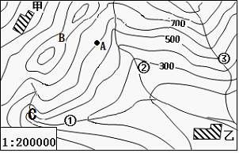

（1）A点的海拔高度是 米。
（2）B处的地形部位是 。
（3）C处的地形部位是 。
（4）图中所画的①、②、③三处河流中，有一处错误，应该是 （填数码）。
七年级地理试题答案
一、选择题（每题只有一个最符合题意的选项，请将其代号填入下表，每小题3分，共60分）
1 | 2 | 3 | 4 | 5 | 6 | 7 | 8 | 9 | 10
D | D | B | B | D | C | D | A | D | B
11 | 12 | 13 | 14 | 15 | 16 | 17 | 18 | 19 | 20
C | B | A | D | D | B | D | C | A | B
二、综合题 （共40分，其中含1分卷面分；21题（1）为2分，其余全部是每空1分，）
21.（1）从C比较容易。等高线稀疏，坡度小 (2)东北，东南 （3）20米，山脊 （4）75
22.（1）北美洲、南美洲、非洲、亚洲、欧洲
（2）巴拿马运河、乌拉尔山脉、乌拉尔河、土耳其海峡
（3）D
23.（1）六
亚欧板块、非洲板块、印度洋板块、太平洋板块、美洲板块、南极洲板块
（2）太平洋板块、美洲板块
（3）日本位于板块与板块的交界处

24.（1）略（过格林尼治的经线，即DB所在经线）
（2）45°W、30°W
（3）D
 | 西半球 | 东半球
北半球 | A | D
南半球 | E | C
（4）
（5）东南、东南
25.（1）600米
（2）鞍部
（3）山谷
（4）③

